1.18今日动态

本周目标：

1.乐于观察并表述冬天动物的变化，对冬天动物的生活习性感兴趣。

2.从感知动物过冬的方式中激发探索欲望，养成好奇好问的习惯。

一、**区域游戏**

|  |  |
| --- | --- |
| 区域名 | 区域进区人员 |
| 建构区  （桌面、地面） | 地面：**夏我杺、程梓轩、陈语垚**  桌面：**梁礼煊** |
| 图书区 | **龚奕欣、何安瑾** |
| 娃娃家 | **季千予、衣佳欢、张雨歆、李若伊、黄铭宇** |
| 自然材料区 | **无** |
| 美工区 | **靳一哲、蔡铭泽、蔡铭豪** |
| 益智区 | **王兴诚、邢锦** |

**二、美术：小企鹅的花围巾**

这是一节绘画装饰活动，通过引导幼儿在观察围巾的基础上用简单的圆圈、波浪线、直线等基本图形在印有围巾的纸上进行装饰并涂色，从而感受创造的美。

**卢文汐、程梓轩、王兴诚、衣佳欢、黄铭宇、夏我杺、邢锦、张雨歆、龚奕欣、靳一哲、何安瑾、李若伊、陈语垚、蔡铭泽**等小朋友能学习用简单的点、线或几何图形等装饰围巾。

**卢文汐、程梓轩、季千予、王兴诚、衣佳欢、黄铭宇、夏我杺、邢锦、张雨歆、龚奕欣、梁礼煊、靳一哲、何安瑾、李若伊、陈语垚、蔡铭泽、蔡铭豪**能大胆参与活动，感受装饰的乐趣。

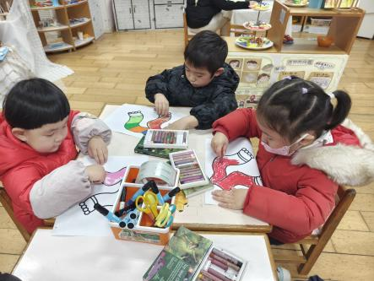 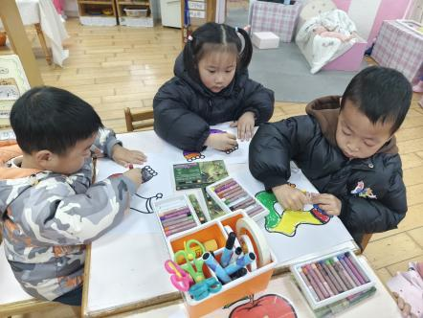

**三、温馨提示：**

1.请大家在家里检查幼儿口袋再入园，防止将危险物品带入园。

2.最近部分孩子的手指甲有点长，请大家及时关注、及时修剪哦。